
b
REPUBLIQUE DU CAMEROUN
Paix-Travail-Patrie
********
UNIVERSITE DE YAOUNDE II-SOA

BP 1365 YAOUNDE, BP 18 SOA
Tél : 222 21 34 04/FAX : 677 99 14 23
Site : www.uy2soa.com
E-mail : uy2-soa@uy2-soa.com
*******
FACULTE DES SCIENCES ECONOMIQUES ET DE GESTION
********

REPUBLIC OF CAMEROON
Peace-Work-Fatherland
************
THE UNIVERSITY OF YAOUNDE II-SOA

P.O Box 1365 YAOUNDE, P.O BOX 18 SOA
Tél : 222 21 34 04/FAX : 677 99 14 23
Site : www.uy2soa.com
E-mail :uy2-soa@uy2-soa.com
*******
FACULTY OF ECONOMICS AND MANAGEMENT
*******

Gestion de la production
Année académique : 2023/2024
L3-Sciences Economiques et de Gestion – Tronc commun (Groupes A&B)
ENSEIGNANTS : Pr SANGUE/ Pr BEGNE/ Dr BOUBAKARY/ Dr NGUINA/
Dr DJOUM/ Dr MFELAM/ Dr AYANKENG/Dr KENFANG
ENTRAINEMENT (Chapitre 2 : Les méthodes de gestion des projets)
PREMIER ENVOI : Questions de cours

- Définir les notions suivantes : projet, gestion des projets
- En quoi consiste l’ordonnancement d’un projet ?
- Présenter les différentes méthodes d’ordonnancement
- Définir : Flottement, Jalonnement, chevauchement.
DEUXIEME ENVOI : L’ordonnancement par les méthodes GANTT et PERT
Exercice d’application 1
Tâches Antérieur Durée
Tâches | Antérieur | Durée
A |  | 6
B |  | 5
C | A | 4
D | B | 6
E | C | 5
F | A, D | 6
G | E ,F | 4
Work required
- Dessinez le PERT de ce projet.
- Quelles sont les dates au plus tôt des tâches du graphe. Quel est le chemin critique? Quelles sont les dates au plus tard? Calculez les marges totale et libre.

EXERCICE 2
Pour la construction d’une voiture, on doit exécuter les tâches A, B, C, D soumises aux contraintes d’antériorité rapportées dans le tableau ci-dessous.
Tâches | Description | Durée | Contraintes
A | Construction du moteur | 4 | -
B | Construction du châssis | 10 | -
C | Montage moteur-châssis | 2 | suit A et B
D | Finition | 3 | suit C

- Dessinez le PERT de ce projet.
- Quelles sont les dates au plus tôt des tâches du graphe. Quel est le chemin critique? Quelles sont les dates au plus tard? Calculez les marges totale et libre.
Exercice 4
On doit exécuter 7 tâches A-G soumises aux contraintes de succession rapportées dans le tableau ci-dessous:
Tâches | Durée | Contraintes
A | 6 | -
B | 3 | -
C | 6 | -
D | 2 | B achevée
E | 4 | B achevée
F | 3 | D,A achevées
G | 1 | F,E,C achevées

- Dessinez le réseau d’activités sans tâches fictive.
- Calculez les dates au plus tôt des événements du graphe. Quel est le chemin critique? Quelles sont les dates au plus tard? Calculez les marges totales et libres.

EXERCICE 5
On désire planifier un projet comprenant 13 tâches repérées de A à M.
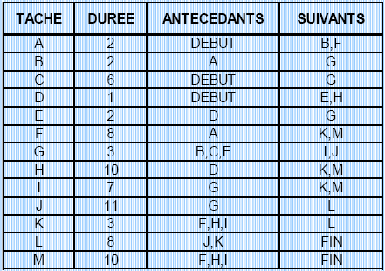
TAF :
- Tracer le planning PERT.
- Calculer les dates « au plus tôt » et les dates « au plus tard ».
- Tracer le chemin critique.
- Déterminer pour chaque tâche la valeur des marges : totale, libre.
- Construire le GANTT à partir du tableau ci-dessous
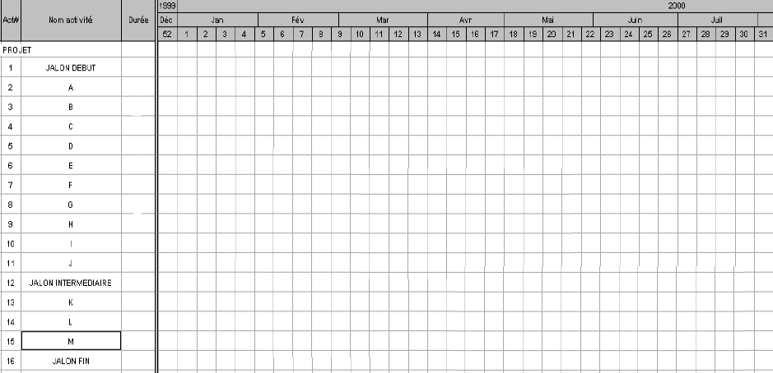
EXERCICE 4
La réalisation d’un ouvrage se décompose en tâches A, B, C, D, E, F, G, H, I, J et K.
Tâches | Tâches antérieures | Durée (jours)
A | Pas de tâche antérieure | 2
B | Pas de tâche antérieure | 5
C | Pas de tâche antérieure | 2
D | A, B, C | 2
E | A | 1
F | D, E | 7
G | F | 15
H | G | 2
I | C | 5
J | H, I | 3
K | J | 1

TAF :
- Déterminer les niveaux de générations.
- Construire le graphe PERT du projet.
- Déterminer les dates au plus tôt et les dates au plus tard.
- Les services commerciaux aimeraient connaître en quel temps minimum le lancement sera réalisé, déterminer alors la durée minimum de réalisation du projet.
- Dresser dans un tableau la marge libre, la marge totale et l’intervalle de flottement.

